**«Я б в пожарные пошел — пусть меня научат…»**

(Экскурсия в пожарную часть)

**Программное содержание**: познакомить детей с работой пожарных, с техникой, одеждой, оборудованием, которые применяются при тушении пожаров; пробудить интерес к героической работе пожарных; закрепить навыки культурного поведения в общественных местах.

**Активизация словарного запаса**: пожарные рукава, ствол, пожарная часть, сигнал «Пожарная тревога», караул, пульт управления, противогаз.

**Наглядные пособия**: пожарные машины, пожарно- техническое вооружение части.

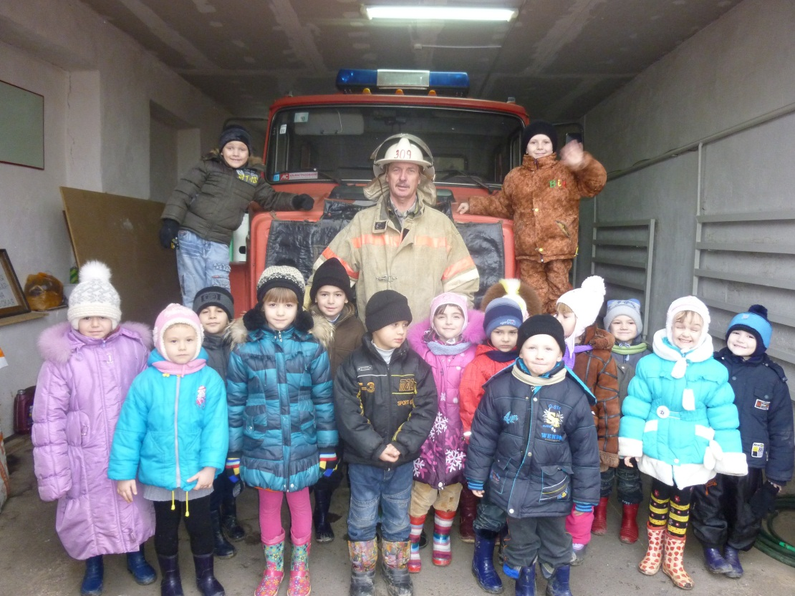

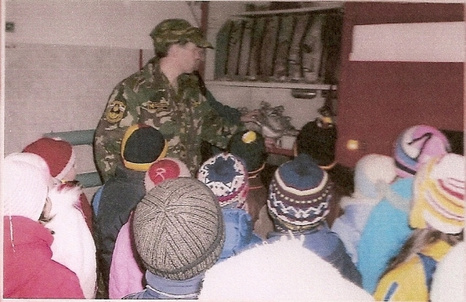

Ребята!

Как много м мире неизвестного.

Как много в мире интересного!

Все новое узнаем мы всегда.

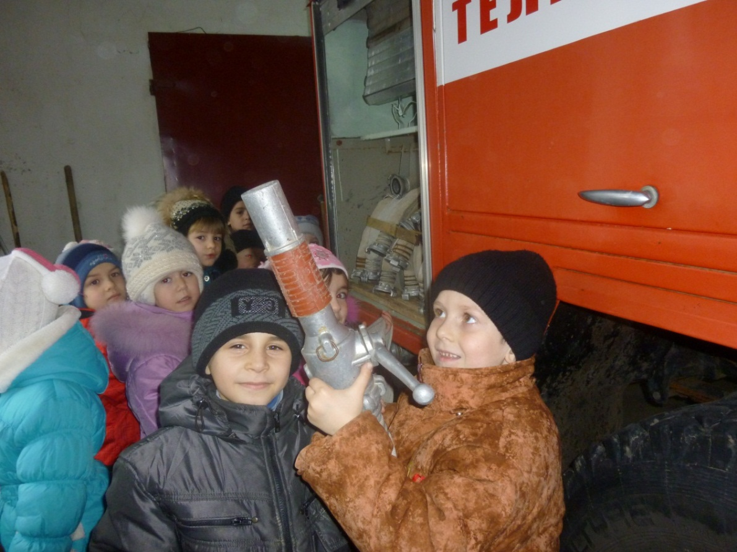

Чтоб пожарниками быть,

Надо с физкультурою дружить:

Бегать, лазать и скакать,

Чтобы крепким, сильным стать.

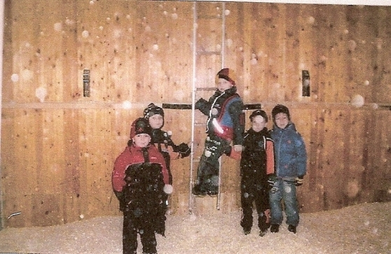

Если вьется пламя,

Дым валит столбом,

**01** - мы наберем,

Мы пожарных позовем!

На машине ярко-красной

Мчимся мы вперед

Труд тяжелый и опасный

Нас, пожарных, ждет.

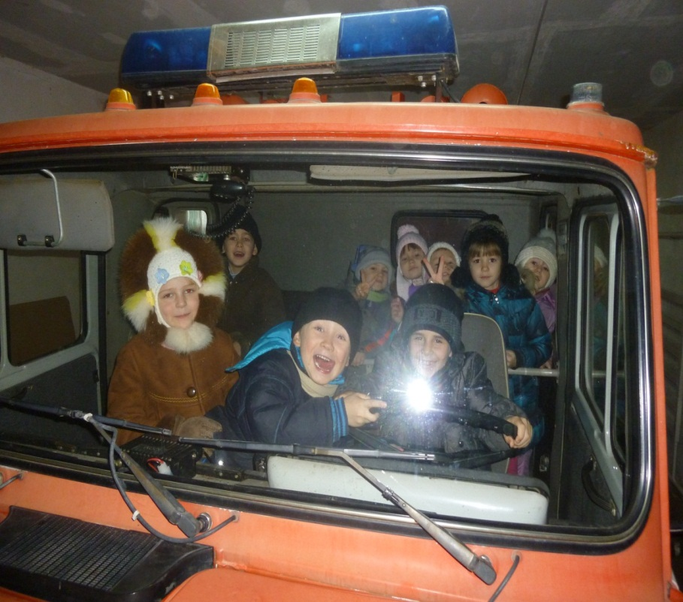

И в беду попавшим людям

Сможем мы помочь,

С пламенем бороться будем

Мы и день, и ночь!

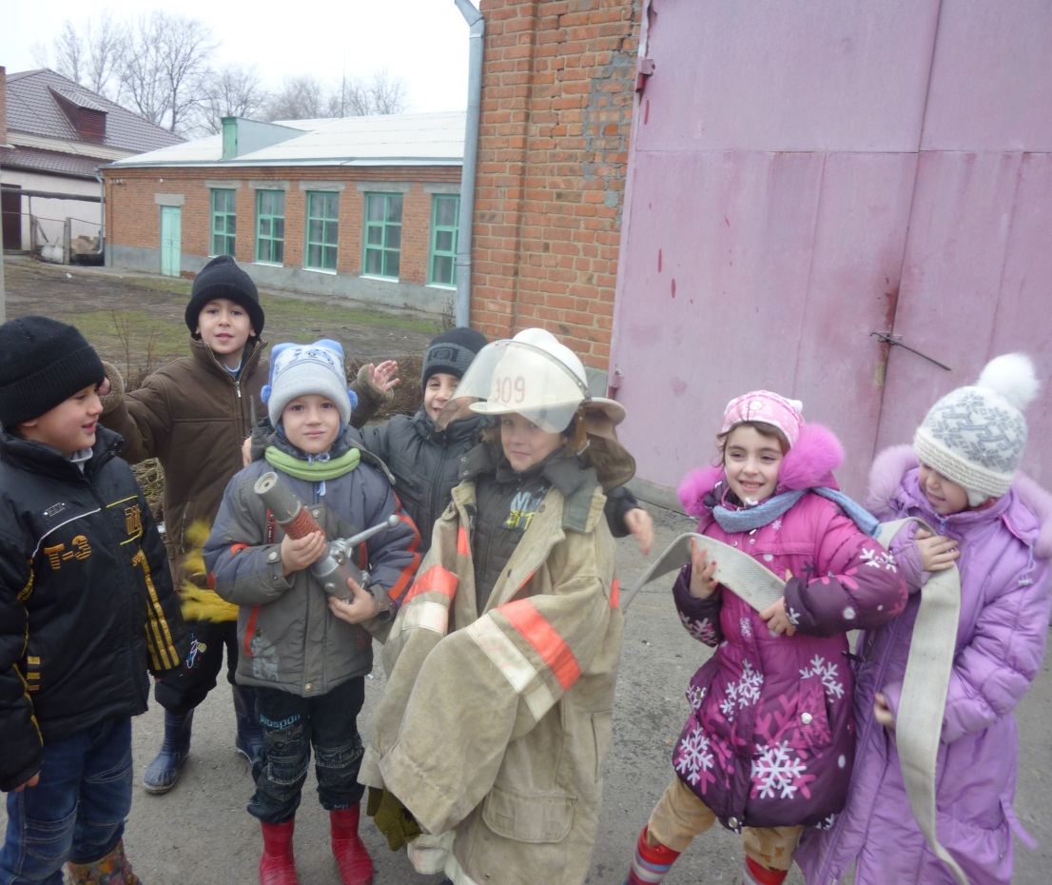

**Пред бедой не теряйся, будь смелым,**

**Подави страх невольный в душе.**

**Чтобы грамотно браться за дело**

**Изучай, друг, профессии все!**

